HU.162 – SIMULAR RESTRIÇÕES URBANÍSTICAS
PROJETO: Viabiliza — Sistema de Licenciamento Eletrônico

HISTÓRICO DE REVISÃO
DATA | RESUMO DAS ALTERAÇÕES | VERSÃO | Responsável
16/10/2026 | Texto revisto para a linguagem de quem usa o sistema | 2.1 | Sudoeste Informática
19/10/2026 | Retirada das HUs sem funcionalidade no sistema, renumeração e reordenação das demais (retaguarda primeiro, portal depois) | 2.2 | Sudoeste Informática

VISÃO GERAL
Quando a consulta tem ponto, por endereço em Salvador ou por inscrição localizada, o resultado mostra o card Território: bairro, via mais próxima, zona urbanística, lote e restrições. Não há tela só de restrições. O sistema ainda não oferece simulação de restrições sem ponto. Se as restrições foram identificadas, a tela lista os nomes. Se a base está indisponível, mostra esse estado e o motivo, ou o aviso de base pendente de disponibilização pela SEDUR, sem lista inventada. Nos demais casos, informa que não há restrição naquele ponto. Se a zona não foi identificada, a consulta avisa que o veredito locacional está pendente porque a zona urbanística depende da base oficial. O veredito em si já vem pendente do enquadramento. Consulta só por CNAE, e inscrição sem ponto, não mostram o card nem lista de restrições.

SUMÁRIO

ÉPICO: EP07 — Consulta Prévia de Viabilidade
HISTÓRIA DE USUÁRIO: Simular restrições urbanísticas
PRÉ-REQUISITOS
DEPENDÊNCIAS
INTERFACE DE USUÁRIO
TELA 1 - Simular restrições urbanísticas
COMPORTAMENTO ESPERADO TELA 1

ÉPICO: EP07 — Consulta Prévia de Viabilidade
Como o cidadão quero ver bairro, via, zona, lote e restrições do ponto, de modo que eu saiba o que a identificação territorial devolveu.

HISTÓRIA DE USUÁRIO: Simular restrições urbanísticas
Como cidadão que consulta por endereço ou por inscrição com ponto resolvido quero ver o território daquele ponto, de modo que a ausência de ponto não apareça como análise territorial.

PRÉ-REQUISITOS
• Consulta com ponto em Salvador, por endereço ou por inscrição localizada
• As mesmas informações exigidas nessa consulta

DEPENDÊNCIAS
Passadas
• HU.157 — Consultar viabilidade por endereço
• HU.158 — Consultar viabilidade por inscrição imobiliária, quando o ponto for resolvido

Futuras
• Nenhuma

INTERFACE DE USUÁRIO

TELA 1 - Simular restrições urbanísticas
Caminho no menu: Serviços > Consultar viabilidade

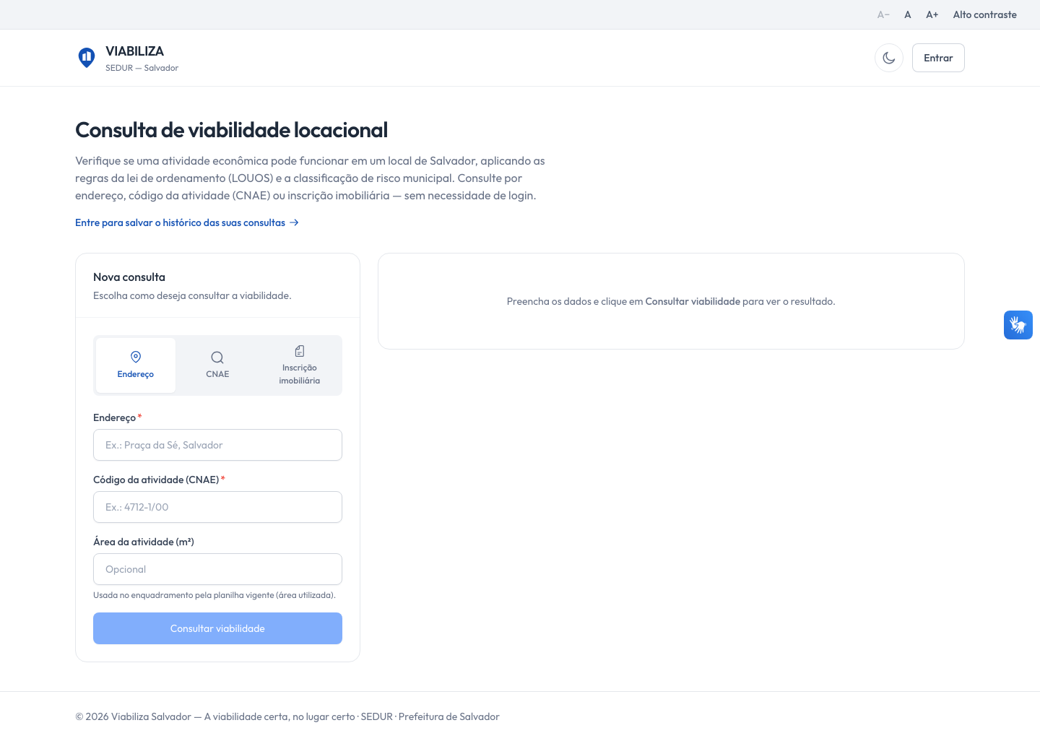

COMPORTAMENTO ESPERADO TELA 1
Cenário 1: Território identificado
Dado que a consulta tem ponto e território identificado
Quando o resultado é exibido
Então o card de território mostra bairro, via, zona, lote e as restrições conforme o que foi identificado: itens, base indisponível ou nenhuma restrição

Cenário 2: Sem ponto
Dado que a consulta é só por CNAE, ou a inscrição não tem ponto
Quando o resultado volta
Então não há card de território nem lista de restrições urbanísticas

